Федеральное государственное автономное образовательное учреждение высшего образования **«Национальный исследовательский университет ИТМО»**

Факультет Программной Инженерии и Компьютерной Техники

Лабораторная работа **№6**

**«**Численное решение обыкновенных

Дифференциальных уравнений**»**

по дисциплине «Вычислительная математика**»**

Вариант: **18**

**Преподаватель:**

**Выполнил:**

Шаматульский Роман Константинович

**Группа:** Р3212

Санкт-Петербург, 2025 г.

Оглавление

Текст задания 3

Вычислительная часть 4

Программная часть 6

Вывод 10

# Текст задания

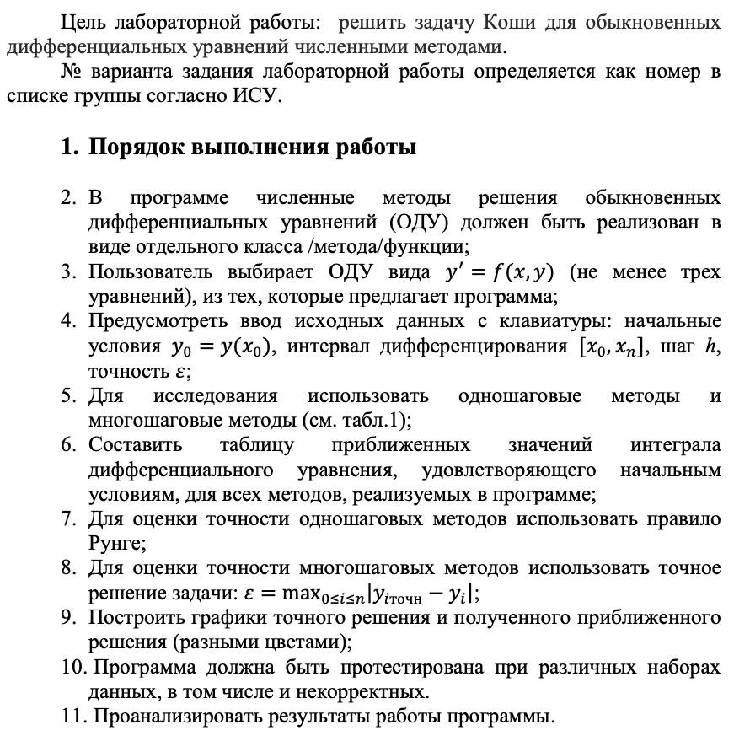

# Описание алгоритма решения

Сначала выбираем уравнение $y^{'}=f\left(x,y\right)$ и вводим начальные данные $\left(x0,y0\right)$ правую границу $x_{n}$ ​ и шаг h. Затем последовательно идём по x от $x_{0}​$ до $x_{n}$ ​: зная в узле $\left(x_{i},y_{i}\right)$ производную $f\left(x_{i},y_{i}\right),$ вычисляем приближённое значение $y_{i+1}$ ​ в точке $x_{i+1}=x_{i}+h$ по формуле выбранного метода. Повторяем, пока не достигнем $x_{n}$, сохраняем все пары $\left(x_{i},y_{i}\right)$ и, при необходимости, сравниваем с точным решением для оценки погрешности.

**Формулы методов:**

1. Эйлер:
$$x_{i+1}=x_{i}+h$$

$$y_{i+1}=y_{i}hf\left(x_{i},y_{i}\right)$$

2. Рунге-Кутта (4 п.):
$$k_{1}=f\left(x_{i}​,y_{i}​\right)$$

$$k_{2}=f\left(x_{i}+h/2,y_{i}+h/2×k_{1}\right)$$

$$k_{3}=f\left(x_{i}+h/2,y_{i}+h/2×k_{2}\right)$$

$$k_{4}=f\left(x_{i}+h,y_{i}+h×k_{3}\right)$$

$$y_{i+1}=y_{i}+\frac{h}{6}\left(k_{1}+2k_{2}+2k_{3}+k_{4}\right)$$

$$x_{i+1}=x_{i}+h$$

3. Милна:

Для $i≥3$:

$$x_{i+1}=x_{i}+h$$

$$y_{i+1}^{pred}=y_{i-3}+\frac{4h}{3}\left(2f_{i-2}-f_{i-1}+2f_{i}\right)$$

$$f_{pred}=f\left(x_{i+1},y_{i+1}^{pred}\right)$$

$$y_{i+1}=y_{i-1}+\frac{h}{3}\left(f_{i-1}+4f_{i}+f_{pred}\right)$$

# Листинг программы

import math  
import matplotlib.pyplot as plt  
  
def eq1_f(x, y):  
 return x + y  
  
def eq1_exact(x, x0, y0):  
 return (y0 + 1) * math.exp(x - x0) - x - 1 + x0  
  
def eq2_f(x, y):  
 return y * x * x  
  
def eq2_exact(x, x0, y0):  
 return y0 * math.exp((x**3 - x0**3) / 3)  
  
def eq3_f(x, y):  
 return y * x  
  
def eq3_exact(x, x0, y0):  
 return y0 * math.exp((x**2 - x0**2) / 2)  
  
def euler(f, x0, y0, xn, h):  
 xs = []  
 ys = []  
 x = x0  
 y = y0  
 while x <= xn + 1e-12:  
 xs.append(x)  
 ys.append(y)  
 y = y + h * f(x, y)  
 x = x + h  
 return xs, ys  
  
def rk4(f, x0, y0, xn, h):  
 xs = []  
 ys = []  
 x = x0  
 y = y0  
 while x <= xn + 1e-12:  
 xs.append(x)  
 ys.append(y)  
 k1 = f(x, y)  
 k2 = f(x + h/2, y + h * k1 / 2)  
 k3 = f(x + h/2, y + h * k2 / 2)  
 k4 = f(x + h, y + h * k3)  
 y = y + h * (k1 + 2*k2 + 2*k3 + k4) / 6  
 x = x + h  
 return xs, ys  
  
def milne(f, x0, y0, xn, h):  
 xs_rk, ys_rk = rk4(f, x0, y0, x0 + 3*h, h)  
 xs = xs_rk[:]  
 ys = ys_rk[:]  
 fs = [f(xs[i], ys[i]) for i in range(4)]  
 i = 3  
 while xs[i] + h <= xn + 1e-12:  
 x_next = xs[i] + h  
 y_pred = ys[i-3] + (4*h/3) * (2*fs[i-2] - fs[i-1] + 2*fs[i])  
 f_pred = f(x_next, y_pred)  
 y_corr = ys[i-1] + (h/3) * (fs[i-1] + 4*fs[i] + f_pred)  
 xs.append(x_next)  
 ys.append(y_corr)  
 fs.append(f(x_next, y_corr))  
 i += 1  
 return xs, ys  
  
def runge_error(method, f, x0, y0, xn, h, p):  
 _, y_h = method(f, x0, y0, xn, h)  
 _, y_h2 = method(f, x0, y0, xn, h/2)  
 y_end_h = y_h[-1]  
 y_end_h2 = y_h2[-1]  
 return abs(y_end_h2 - y_end_h) / (2**p - 1)  
  
def main():  
 print("Выберите уравнение:")  
 print("1) y' = x + y")  
 print("2) y' = y * x^2")  
 print("3) y' = y * x")  
 choice = int(input())  
 if choice == 1:  
 f = eq1_f  
 exact = eq1_exact  
 elif choice == 2:  
 f = eq2_f  
 exact = eq2_exact  
 else:  
 f = eq3_f  
 exact = eq3_exact  
 x0 = float(input("x0 = "))  
 y0 = float(input("y0 = "))  
 xn = float(input("xn = "))  
 h = float(input("h = "))  
 eps = float(input("epsilon = "))  
 xs_e, ys_e = euler(f, x0, y0, xn, h)  
 xs_rk, ys_rk = rk4(f, x0, y0, xn, h)  
 xs_m, ys_m = milne(f, x0, y0, xn, h)  
 print("\n i\t x\t Euler\t\t RK4\t\t Milne\t\t Exact")  
 N = len(xs_e)  
 for i in range(N):  
 x_val = xs_e[i]  
 y_ex = exact(x_val, x0, y0)  
 y_e = ys_e[i] if i < len(ys_e) else float('nan')  
 y_r = ys_rk[i] if i < len(ys_rk) else float('nan')  
 y_m = ys_m[i] if i < len(ys_m) else float('nan')  
 print(f"{i:2d}\t{x_val:8.4f}\t{y_e:10.6f}\t{y_r:10.6f}\t{y_m:10.6f}\t{y_ex:10.6f}")  
 err_euler = runge_error(euler, f, x0, y0, xn, h, 1)  
 err_rk4 = runge_error(rk4, f, x0, y0, xn, h, 4)  
 max_err_m = 0.0  
 for i, xm in enumerate(xs_m):  
 ye = exact(xm, x0, y0)  
 ym = ys_m[i]  
 max_err_m = max(max_err_m, abs(ye - ym))  
 print(f"\nОценка погрешности Эйлера (правило Рунге): {err_euler:.6e}")  
 print(f"Оценка погрешности RK4 (правило Рунге): {err_rk4:.6e}")  
 print(f"Максимальная погрешность Милна: {max_err_m:.6e}")  
 xs_exact = [x0 + i*h/10 for i in range(int((xn - x0)/(h/10)) + 1)]  
 ys_exact = [exact(x, x0, y0) for x in xs_exact]  
 plt.plot(xs_exact, ys_exact, label="Exact", color="black")  
 plt.plot(xs_e, ys_e, label="Euler", linestyle="--")  
 plt.plot(xs_rk, ys_rk, label="RK4", linestyle="-.")  
 plt.plot(xs_m, ys_m, label="Milne", linestyle=":")  
 plt.legend()  
 plt.xlabel("x")  
 plt.ylabel("y")  
 plt.title("Numerical vs Exact Solution")  
 plt.show()  
  
if __name__ == "__main__":  
 main()

**Результат выполнения**

Выберите уравнение:

1) y' = x + y

2) y' = y * x^2

3) y' = y * x

1

x0 = 0

y0 = 1

xn = 0.5

h = 0.05

epsilon = 1e-06

i x Euler RK4 Milne Exact

0 0.0000 1.000000 1.000000 1.000000 1.000000

1 0.0500 1.050000 1.052542 1.052542 1.052542

2 0.1000 1.105000 1.110342 1.110342 1.110342

3 0.1500 1.165250 1.173668 1.173668 1.173668

4 0.2000 1.231012 1.242805 1.242806 1.242806

5 0.2500 1.302563 1.318051 1.318051 1.318051

6 0.3000 1.380191 1.399718 1.399718 1.399718

7 0.3500 1.464201 1.488135 1.488135 1.488135

8 0.4000 1.554911 1.583649 1.583649 1.583649

9 0.4500 1.652656 1.686624 1.686624 1.686624

10 0.5000 1.757789 1.797442 1.797443 1.797443

Оценка погрешности Эйлера (правило Рунге): 1.944363e-02

Оценка погрешности RK4 (правило Рунге): 5.140813e-09

Максимальная погрешность Милна: 1.741323e-08

Выберите уравнение:

1) y' = x + y

2) y' = y * x^2

3) y' = y * x

1

x0 = 0

y0 = 0

xn = 1

h = 0.1

epsilon = 0.01

i x Euler RK4 Milne Exact

0 0.0000 0.000000 0.000000 0.000000 0.000000

1 0.1000 0.000000 0.005171 0.005171 0.005171

2 0.2000 0.010000 0.021403 0.021403 0.021403

3 0.3000 0.031000 0.049858 0.049858 0.049859

4 0.4000 0.064100 0.091824 0.091824 0.091825

5 0.5000 0.110510 0.148721 0.148721 0.148721

6 0.6000 0.171561 0.222118 0.222119 0.222119

7 0.7000 0.248717 0.313752 0.313752 0.313753

8 0.8000 0.343589 0.425540 0.425541 0.425541

9 0.9000 0.457948 0.559601 0.559603 0.559603

10 1.0000 0.593742 0.718280 0.718282 0.718282

Оценка погрешности Эйлера (правило Рунге): 5.955525e-02

Оценка погрешности RK4 (правило Рунге): 1.299014e-07

Максимальная погрешность Милна: 3.796089e-07

# Вывод

В лабораторной работе были реализованы три метода решения дифференциальных уравнений: метод Милна, Эйлера и Рунге-Кутта. Полученные мной навыки и знания помогут мне в дальнейшем изучении математики.